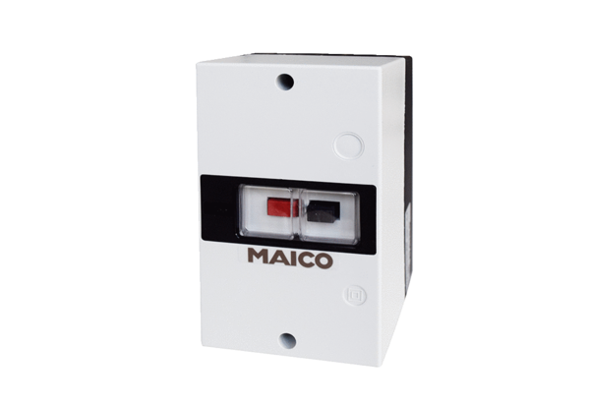Motorový spouštěč MV 16-1Obsah dodávky: 1 kusSortiment: C
Typové číslo: 0157.1658Výrobce: MAICO

